Μελέτη της Εντροπίας Shannon ως Βιοδείκτη στην Επιληψία
- Θεωρητικό υπόβαθρο & σκοπός
Κύριος στόχος της παρούσας ανάλυσης είναι η ποσοτική διάκριση 5 διαφορετικών φυσιολογικών και παθολογικών καταστάσεων του εγκεφάλου (Z,O,N,F,S) χρησιμοποιώντας ως βασικό χαρακτηριστικό την Εντροπία κατά Shannon (Shannon Entropy). Η εντροπία αποτελεί θεμελιώδες μέγεθος της Θεωρίας της Πληροφορίας και εκφράζει το μέτρο της αταξίας (disorder), της πολυπλοκότητας (complexity) και του ρυθμού πληροφορίας μέσα σε ένα σήμα. Μέσω της εξίσωσης του Shannon: $H\left(x\right)= -\sum{p_{i}\log_{2}{(p_{i})}}$ με σκοπό να ποσοτικοποιήσουμε το πόσο απρόβλεπτη ή χαοτική είναι η δραστηριότητα του εγκεφάλου.
- Νευροεπιστημονική Υπόθεση & Φυσιολοική Ερμηνεία
Βάσει των αρχών της Νευρολογίας και της Νευροεπιστήμης, η συμπεριφορά της εντροπίας συνδέεται άμεσα με τη λειτουργική κατάσταση των νευρωνικών δικτύων:
- Υψηλή Εντροπία (Φυσιολογική Κατάσταση): Συνδέεται με την υγιή, πολύπλοκη και ασύγχρονη λειτουργία του εγκεφάλου. Η "χαοτική" αυτή συμπεριφορά δεν υποδηλώνει τυχαιότητα, αλλά την ευελιξία του εγκεφάλου να διαχειρίζεται πολλαπλά ερεθίσματα, χρησιμοποιώντας ανεξάρτητες νευρωνικές ομάδες.
- Χαμηλή Εντροπία (Επιληπτική Κρίση): Συνδέεται με σήματα που είναι εξαιρετικά οργανωμένα και προβλέψιμα. Κατά τη διάρκεια μιας κρίσης, παρατηρείται το φαινόμενο του υπερ-συγχρονισμού (hypersynchronization), όπου μεγάλο πλήθος νευρώνων εκφορτίζει ταυτόχρονα. Αυτή η "παθολογική τάξη" μειώνει δραματικά την πολυπλοκότητα του σήματος και, κατ' επέκταση, την τιμή της εντροπίας .

- Ανάλυση Αποτελεσμάτων & Ερμηνεία Γραφήματος
Η εφαρμογή της μεθόδου στα δεδομένα του Πανεπιστημίου της Βόννης οδήγησε στην κατασκευή των καμπυλών Πυκνότητας Πιθανότητας που απεικονίζονται στο Σχήμα [1]. Από την ανάλυση των καμπυλών και των στατιστικών τους χαρακτηριστικών (Μέσος Όρος , Τυπική Απόκλιση) προκύπτουν τα εξής:
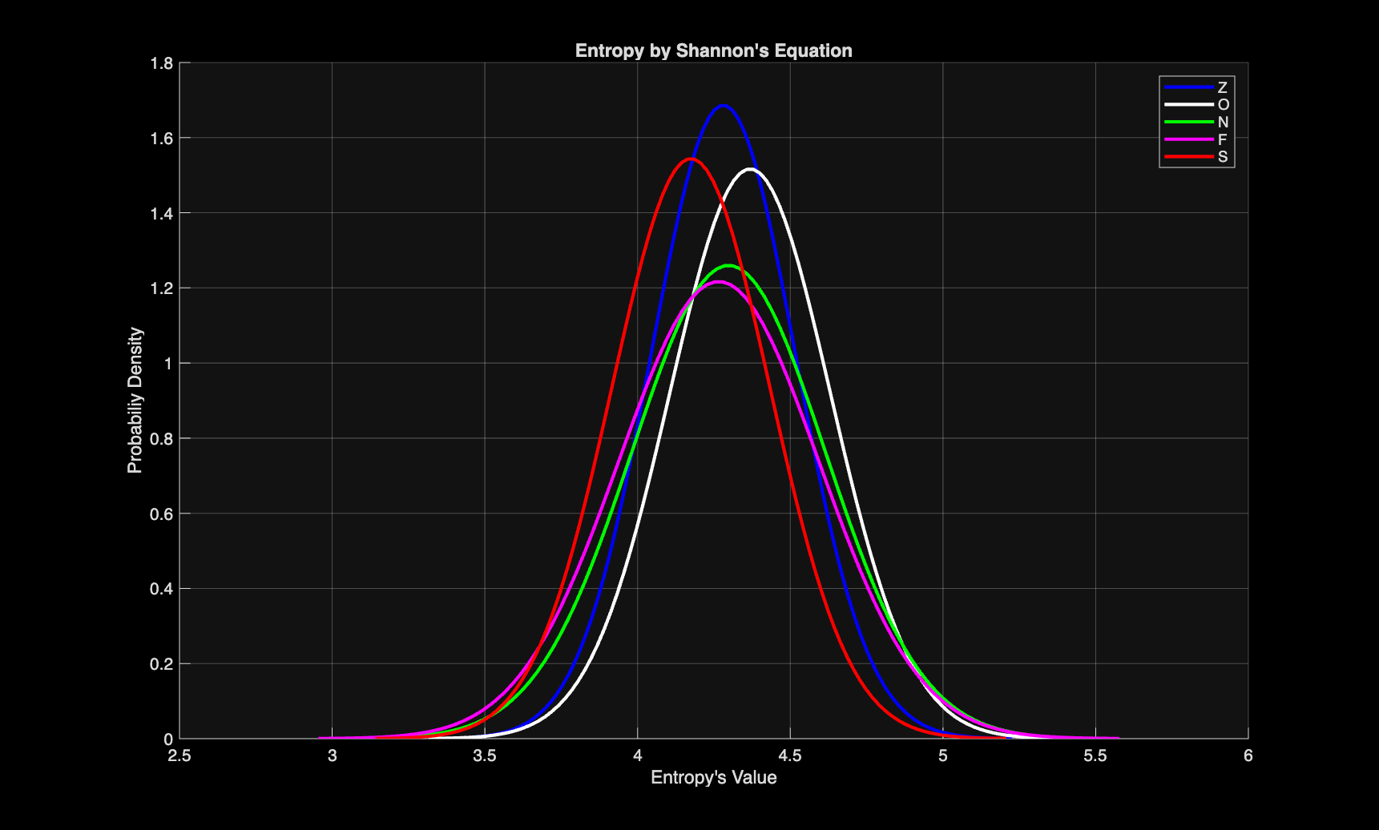
- Υγιείς Καταστάσεις (Ζ & Ο): Οι καμπύλες αυτές παρουσιάζουν τις υψηλότερες μέσες τιμές εντροπίας ($μ_{z}≈4.28$, $μ_{ο} ≈4.37$) και τις μικρότερες τυπικές αποκλίσεις. Οπτικά, αυτό μεταφράζεται σε καμπύλες που είναι "ψηλές και στενές", τοποθετημένες δεξιά στο γράφημα. Το αποτέλεσμα αυτό επιβεβαιώνει τη θεωρία ότι ο υγιής εγκέφαλος διατηρεί σταθερά υψηλά επίπεδα πολυπλοκότητας .
- Επιληπτική Κρίση (S): Η καμπύλη S παρουσιάζει σαφή μετατόπιση προς τα αριστερά, έχοντας τη χαμηλότερη μέση τιμή ($μ_{s} ≈4.17$). Αυτή η μείωση της εντροπίας αντικατοπτρίζει την απώλεια βαθμών ελευθερίας του συστήματος και την επικράτηση του παθολογικού συγχρονισμού.
- Ενδιάμεσες Καταστάσεις (N & F): Οι κατηγορίες αυτές (υγιές ημισφαίριο και επιληπτική εστία εκτός κρίσης) παρουσιάζουν ιδιαίτερο ενδιαφέρον. Εμφανίζουν τις μεγαλύτερες τυπικές αποκλίσεις ($σ >0.31$) γεγονός που οδηγεί σε καμπύλες "πλατιές και χαμηλές". Αυτό υποδηλώνει μια κατάσταση δυναμικής αστάθειας, όπου τα νευρωνικά κυκλώματα ταλαντεύονται μεταξύ φυσιολογικής λειτουργίας και μικρο-συγχρονισμών, καθιστώντας την τιμή της εντροπίας λιγότερο σταθερή .

- Συμπεράσματα
Η ανάλυση καταδεικνύει ότι η εντροπία Shannon πληροί τις προϋποθέσεις ενός βιοδείκτη, καθώς παρουσιάζει συσχέτιση με τη νευροφυσιολογία και διακριτική ικανότητα μεταξύ των καταστάσεων. Ωστόσο, παρατηρείται επικάλυψη των καμπυλών και μικρός ποσοτικός διαχωρισμός. Αυτό αποδίδεται στη λογαριθμική φύση της εξίσωσης του Shannon, η οποία λειτουργεί ως "συμπιεστής" πληροφορίας, αμβλύνοντας τις διαφορές και δυσκολεύοντας την ανίχνευση στιγμιαίων μεταβολών . Για τον λόγο αυτό, η μελέτη επεκτείνεται σε πιο εξειδικευμένους δείκτες χρονικής εξάρτησης, όπως η AMI.

Ανάλυση της Μέσης Αμοιβαίας Πληροφορίας (AMI)
- Θεωρητικό υπόβαθρο & Σκοπιμότητα
Σε συνέχεια της ανάλυσης εντροπίας κατά Shannon, μετελήσαμε την χρονική εξάρτηση των σημάτων. Για αυτό το σκοπό επιλέξαμε την AMI.
Ενώ η κλασσική συνάρτηση αυτοσυσχέτισης (autocorrelation function) είναι κατάλληλη για γραμμικά συστήματα, ο εγκέφαλος αποτελεί ένα εξαιρετικό πολύπλοκο, μη γραμμικό δυναμικό σύστημα. Η AMI, βασισμένη στην Θεωρία Πληροφορίας του Shannon, μετρά τη γενική εξάρτηση (τόσο γραμμική όσο και μη γραμμική ) μεταξύ του σήματος $x(t)$ και μιας χρονικά καθυστερημένης εκδοχής του $x(t+τ)$. Ουσιαστικά η AMI, απαντάει στο ερώτημα : “Πόση πληροφορία έχουμε για την τιμή του σήματος σε χρόνο t+τ, αν γνωρίζουμε την τιμή του σε χρόνο t”.
- Ανάλυση Γραφήματος AMI
Το γράφημα της AMI, παρουσιάζει τη μεταβολή της πληροφορίας (άξονας y-bits) σε σχέση με τη χρονική υστέρηση τ (άξονας x – time delay) για τις 5 κατηγορίες σημάτων:
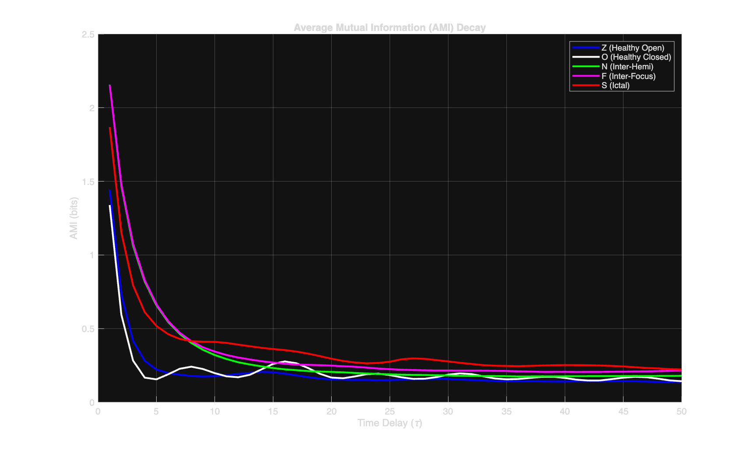

- Κατηγορίες Ζ και Ο (Υγιείς Καταστάσεις - Μπλε/Λευκή καμπύλη): Παρατηρούμε μια ραγδαία πτώση (rapid decay) της τιμής της AMI. Η καμπύλη ξεκινά από υψηλές τιμές και μηδενίζεται σχεδόν ακαριαία, φτάνοντας στο πρώτο τοπικό ελάχιστο σε πολύ μικρό τ ( $τ ≈4-6$ ).
- Κατηγορία S (Επιληπτική Κρίση - Κόκκινη καμπύλη): Η συμπεριφορά εδώ είναι εντελώς διαφορετική. Η καμπύλη μειώνεται με πολύ πιο αργό ρυθμό και διατηρεί υψηλές τιμές AMI ακόμα και για μεγάλες καθυστερήσεις ($τ >20$). Επιπλέον, η καμπύλη δεν είναι λεία όπως των υγιών σημάτων, αλλά παρουσιάζει εμφανείς ταλαντώσεις (oscillations).
- Κατηγορίες Ν και F (Ενδιάμεσες Καταστάσεις): Οι καμπύλες αυτές βρίσκονται μεταξύ των δύο ακραίων καταστάσεων, επιβεβαιώνοντας τη "μεταβατική" φύση των σημάτων από τον υγιή ιστό σε επιληπτογενείς ζώνες.

- Νευροεπιστημονική Ερμηνεία & Συμπεράσματα
Τα αποτελέσματα της AMI επιβεβαιώνουν πλήρως την θεωρία τηε Νευροεπιστίμης σχετικά με την πολυπλοκότητα και τον συγχρονισμό:
- Υγιής Εγκέφαλος (Υψηλή Πολυπλοκότητα = Ραγδαία Πτώση AMI): ο υγιής εγκέφαλος λειτουργεί χαοτικά και ασύγχρονα. Αυτό σημαίνει ότι παράγει συνεχώς «νέα» πληροφορία. Για αυτόν τον λόγο, η γνώση της τρέχουσας κατάστασης δεν μας δίνει πολλή πληροφορία για το μέλλον. Η απότομη πτώση της μπλε καμπύλης δείχνει ακριβώς αυτό: το σύστημα «ξεχνάει» γρήγορα την προηγούμενη κατάσταση του λόγω της μεγάλης πολυπλοκότητας.
- Επιληπτική Κρίση (Υπερ-συγχρονισμός = Αργή Πτώση AMI): στην κατηγορία S, το φαινόμενο του υπερσυγχρονισμού κάνει το σήμα εξαιρετικά προβλέψιμο και ρυθμικό. Οι νευρώνες πυροδοτούν ταυτόχρονα, δημιουργώντας ένα ισχυρό μοτίβο που επαναλαμβάνεται.
- Η αργή πτώση δείχνει ότι το σύστημα έχει ισχυρή «μνήμη» (αν ξέρει τι συμβαίνει τώρα, μπορεί να προβλέψει τι θα συμβεί στο μετά).
- Οι ταλαντώσεις στην κόκκινη καμπύλη αντικατοπτρίζουν την περιοδικότητα των επιληπτικών εκφορτίσεων (spike-and-wave).

- Συμπέρασμα
Η ανάλυση αποδεικνύει ότι η AMI αποτελεί έναν ισχυρό βιοδείκτη, καθώς από το γράφημα της παρατηρούμε σαφή διαχωρισμό (separability), ειδικά στην περιοχή τ = 5 έως τ = 15, όπου η καμπύλη της κρίσης (S) απέχει σημαντικά από τις υγιείς (Z,O).

Υπολογισμός Διάστασης Ενσωμάτωσης με την μέθοδο FNN
- Μαθηματικό υπόβαθρο: Η αναγκαιότητα του m
Τα σήματα ΗΕΓ που καταγράφουμε είναι μονοδιάστατες χρονοσειρές ($1 x N$), οι οποίες αποτελούν προβολές της πολύπλοκης, πολυδιάστατης δυναμικής του εγκεφάλου. Σύμφωνα με το Θεώρημα Takens, για να μελετήσουμε τις χαοτικές ιδιότητες του συστήματος (όπως ο εκθέτης Lyapunov), πρέπει πρώτα να ανακατασκευάσουμε τον Χώρο Φάσεων (Phase Space Reconstruction). Η διαδικασία αυτή απαιτεί την εύρεση της ελάχιστης Διάστασης Ενσωμάτωσης (Embedding Dimension -m). Μαθηματικά, το m ορίζει τον αριθμό των διαστάσεων που απαιτούνται ώστε ο «ελκυστής» του συστήματος να «ξεδιπλωθεί» πλήρως, χωρίς οι τροχιές του να τέμνονται ή να επικαλύπτονται λόγω της προβολής σε λιγότερες διαστάσεις. Αν επιλέξουμε m μικρότερο του αναγκαίου, θα έχουμε τοπολογικές επικαλύψεις (ψευδείς τομές), οδηγώντας σε λανθασμένα συμπεράσματα για την δυναμική του συστήματος.
- Η αλγοριθμική προσέγγιση: Η μέθοδος FNN
Για τον προσδιορισμό του βέλτιστου m, χρησιμοποιήσαμε τον αλγόριθμο των False Nearest Neighbor (FNN), όπως προτάθηκε από τους Kennel et al.
- Η λογική του αλγορίθμου: ο αλγόριθμος εξετάζει σημεία που φαίνονται να είναι «γείτονες» (πολύ κοντά το ένα στο άλλο) σε μία διάσταση d. Ελέγχει αν αυτά τα σημεία παραμένουν κοντά αν αυξήσουμε την διάσταση σε $d+1$.
- Αν παραμένουν κοντά, είναι «Αληθινοί Γειτονες» (True Neighbors), που σημαίνει ότι βρίσκονται κοντά λόγω της δυναμικής του συστήματος.
- Αν απομακρυνθούν απότομα, είναι «Ψευδείς Γείτονες» (False neighbors), που σημαίνει ότι φαινόταν κοντά λόγω γης προβολής σε χαμηλότερη διάσταση.
- Τα κριτήρια υλοποίησης: για κάθε σημείο $i$ και τον κοντινότερο γείτονά του $j$ στη διάσταση $d$, υπολογίζουμε την Ευκλείδια νόρμα $R_{d}(i,j)$. Στη συνέχεια, ελέγχουμε την απόσταση $R_{d+1}(i,j)$ στην επόμενη διάσταση. Ένα σημείο χαρακτηρίζεται ως FNN αν ικανοποιεί κάποιο από τα παρακάτω κριτήρια:
- Κριτήριο Απόστασης: η απόσταση αυξάνεται δυσανάλογα στην επόμενη διάσταση: $\frac{\left|x\left(i+\left(d+1\right)t\right)-x(j+(d+1)t)\right|}{R_{d}(i,j)}> R_{tol}$. Συνήθως $R_{tol}≈15.$
- Κριτήριο Μεγέθους Ελκυστή: η απόσταση γίνεται συγκρίσιμη με το μέγεθος του ελκυστή ($R_{Α }≈τυπική απόκλιση του σήματος$): $\frac{R_{d+1}\left(i,j\right)}{R_{A}}> A_{tol}$. Συνήθως $Α_{tol}≈2$
Ο αλγόριθμος επαναλαμβάνεται αυξάνοντας το m μέχρι το ποσοστό των ψευδών γειτόνων να μηδενιστεί ή να πέσει κάτω από ένα ελάχιστο όριο (π.χ < 1%).

- Σύνδεση με την Νευροεπιστήμη
Η τιμή του m έχει άμεση φυσική ερμηνεία σχετικά με την πολυπλοκότητα του εγκεφαλικού δικτύου. Οι βαθμοί ελευθερίας του συστήματος αντικατοπτρίζουν τον αριθμό των ανεξάρτητων μεταβλητών που απαιτούνται για την περιγραφή της λειτουργίας του.
- Υγιής Εγκέφαλος (Υψηλή Πολυπλοκότητα): σε φυσιολογικές συνθήκες, ο εγκέφαλος λειτουργεί ως ένα υψηλής διάστασης χαοτικό σύστημα. Τα νευρωνικά δίκτυα επεξεργάζονται πληροφορίες ασύγχρονα και πολύπλοκα, απαιτώντας μεγαλύτερο χώρο φάσεων (m) για να περιγραφούν.
- Επιληπτική Κρίση (Κατάρρευση Πολυπλοκότητας): κατά την κρίση, παρατηρείται το φαινόμενο του υπερσυγχρονισμού. Οι νευρώνες «κλειδώνουν» σε μια κοινή, ρυθμική συμπεριφορά. Αυτό οδηγεί σε δραματική μείωση των βαθμών ελευθερίας. Το σύστημα απλοποιείται, και η δυναμική του μπορεί να περιγραφεί σε χώρο πολύ χαμηλότερων διαστάσεων.

- Ανάλυση αποτελεσμάτων & Βιοδείκτης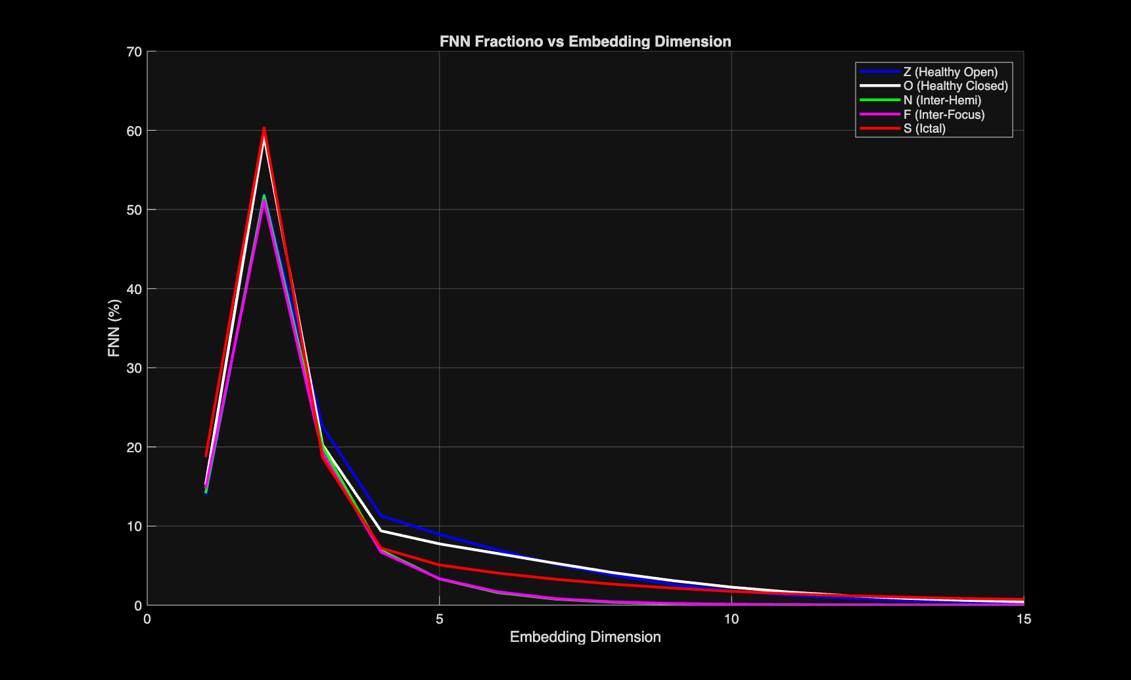
Το παραγόμενο γράφημα επιβεβαιώνει πλήρως τη θεωρητική πρόβλεψη και αναδεικνύει το m ως ικανό βιοδείκτη:
- Διαχωρισμός Καμπυλών: Παρατηρούμε διαχωρισμό μεταξύ της υγιούς κατάστασης (Z) και της επιληπτικής κρίσης (S).
- Ταχύτητα Πτώσης: η καμπύλη της κρίσης εμφανίζει πολύ απότομη πτώση. Το ποσοστό των FNN μηδενίζεται σε μικρότερη διάσταση ($m≈4-5$), ένδειξη χαμηλής διαστατικότητας του συστήματος.
- Υγιής πολυπλοκότητα: αντίθετα, η καμπύλη υγιών σημάτων (Ζ) διατηρεί υψηλότερα ποσοστά ψευδών γειτόνων στις μεσαίες διαστάσεις ($m= 4 έως m=5$), υποδεικνύοντας ότι ο υγιής «ελκυστής» είναι πιο περίπλοκος και απαιτεί περισσότερες διαστάσεις για να ξεδιπλωθεί.
- Συμπέρασμα
Η Διάσταση Ενσωμάτωσης (m) λειτουργεί ως ποσοτικός δείκτης της πολυπλοκότητας του εγκεφάλου. Η μείωση του m αποτελεί σαφή ένδειξη μετάβασης σε παθολογική κατάσταση συγχρονισμού (επιληψία), καθιστώντας τη παράμετρο αυτή κρίση τόσο για τη διάγνωση όσο και για τον υπολογισμό του εκθέτη Lyapunov.

